3-A SINIFI SINIF BAŞKANLIĞI SEÇİMİ ÖĞRENCİ SEÇMEN KAĞIDI

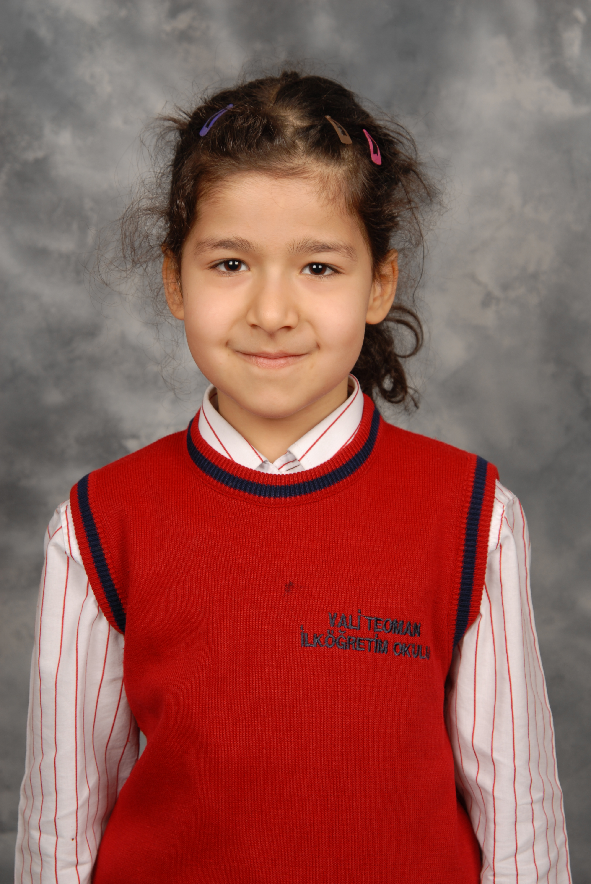
YER : 3-A SINIFI
TARİH: 09-10-2012

Öğrencinin Adı Soyadı: Öykü Meltem Yaman

Anne Adı: Seval
Baba Adı: Fatih
Doğum Yeri: Antakya
Doğum Tarihi: 05-10-2004
T.C Numarası: 10121375178

